Phiếu học tập chủ động
Chương 6: GIỚI THIỆU VỀ LARAVEL
1. Lý thuyết Cốt lõi (Khái niệm)
Framework là gì? Laravel là một PHP Framework. Hãy tưởng tượng nó là một "bộ
khung" xe đã được lắp ráp sẵn (bánh xe, động cơ, khung sườn). Thay vì tự xây dựng mọi thứ từ đầu (như PHT 2-5), bạn chỉ cần tập trung vào việc "thêm" các tính năng (ghế da,màu sơn) cho chiếc xe. Nó cung cấp các quy tắc và công cụ để làm việc nhanh hơn và an toàn hơn.
Composer: Là công cụ quản lý thư viện (dependency manager) cho PHP. Nó giúp bạn cài đặt Laravel và các thư viện khác (ví dụ: thư viện xử lý thanh toán) chỉ bằng một dòng lệnh.
Artisan: Là "con dao đa năng" của Laravel. Đây là công cụ dòng lệnh (command-line)của Laravel. Thay vì tạo file SinhVienModel.php bằng tay, bạn chỉ cần gõ php artisan make:model SinhVien.
Routing (Định tuyến) (6.5): Đây là "bảng chỉ dẫn" của ứng dụng. Nó nằm trong file routes/web.php.
Nó định nghĩa: "Khi người dùng truy cập URL /gioi-thieu thì phải chạy code nào?".
Controller (Điều khiển) (6.5): Đây là "bộ não" xử lý (giống hệt Controller ở Chương 5).
Nó nằm trong thư mục app/Http/Controllers/.

2. Nhiệm vụ Thực hành (BẮT BUỘC)
A. Code hoàn thiện
-app/Http/Controllers/PageController.php:
<?php

namespace App\Http\Controllers;

use Illuminate\Http\Request;

class PageController extends Controller
{
//
public function showHomepage(){
return "Chào mừng bạn đến với PHT Chương 6 - Laravel!";
}
}

-routes/web.php:
<?php
use App\Http\Controllers\PageController;
use Illuminate\Support\Facades\Route;
use Laravel\Mcp\Enums\Role;

Route::get('/', [PageController::class, 'showHomepage']);
Route::get('/about', [PageController::class, 'showHomepage']);

B Ảnh chụp màn hình Kết quả (3 ẢNH)
- Ảnh 1 (Terminal):
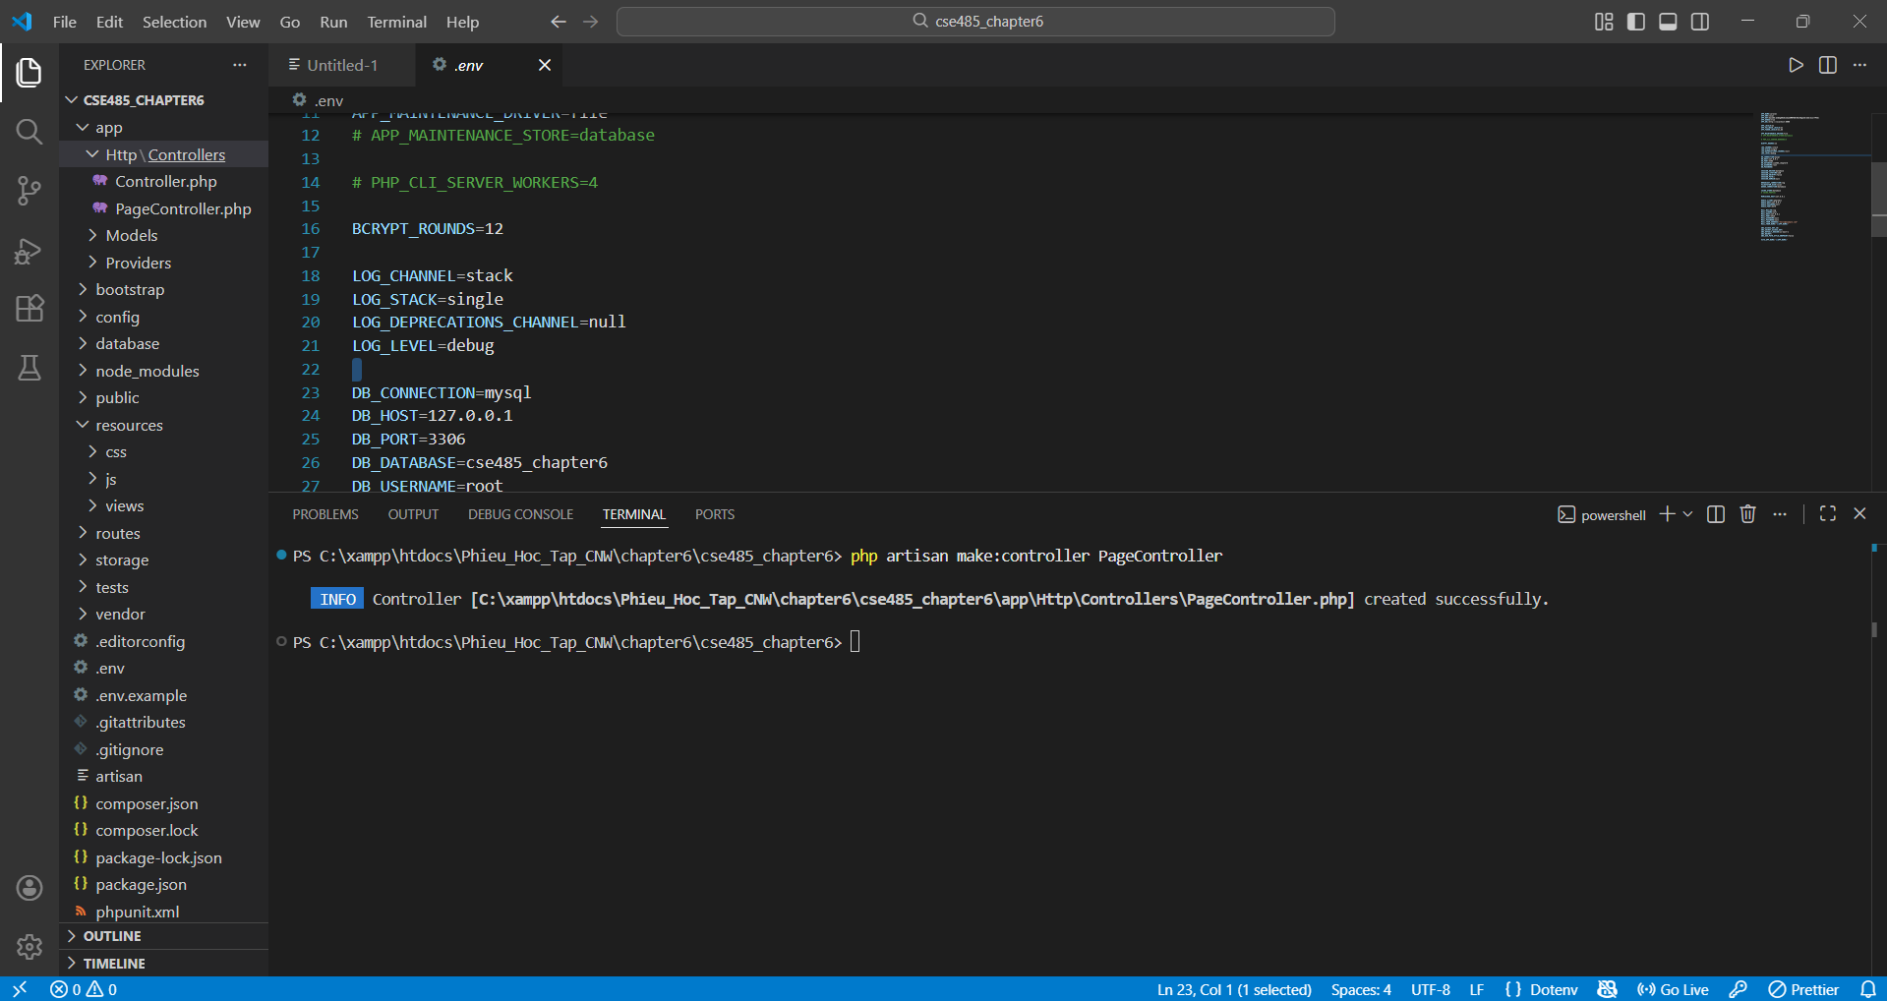

- Ảnh 2 (terminal):
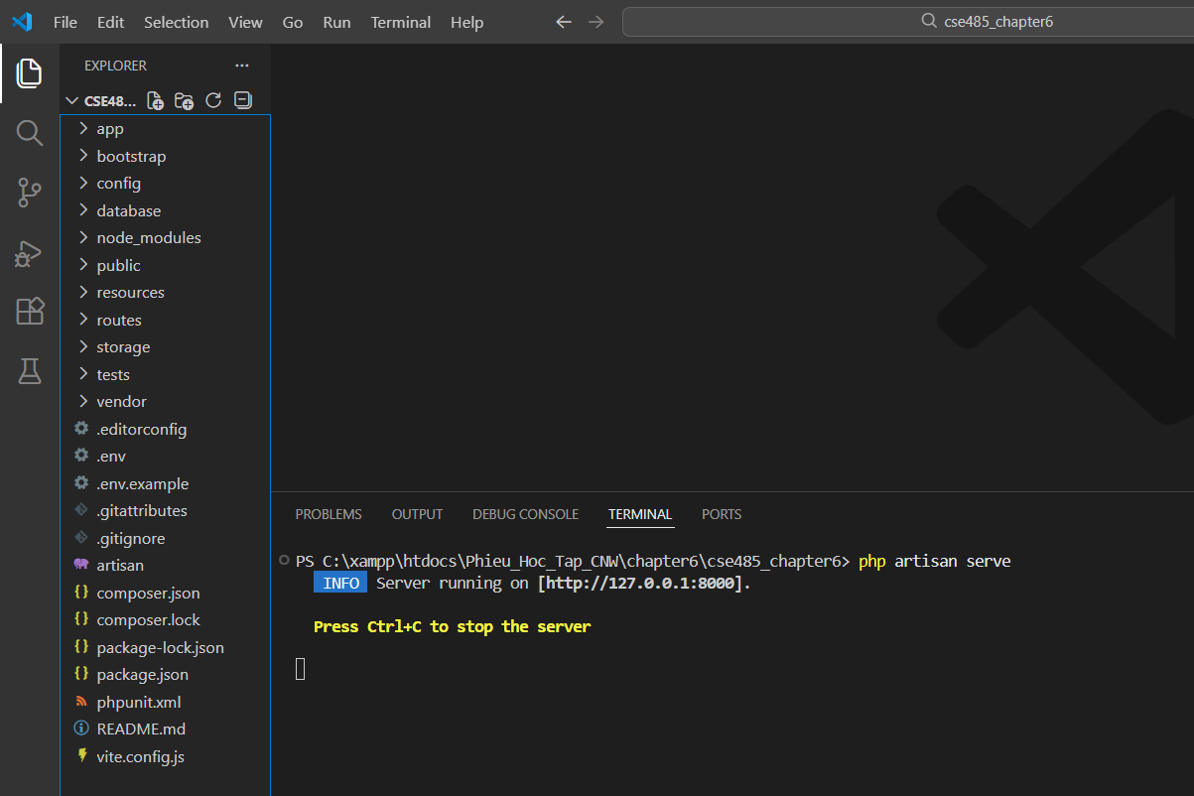

- Ảnh 3 (Trình duyệt web):
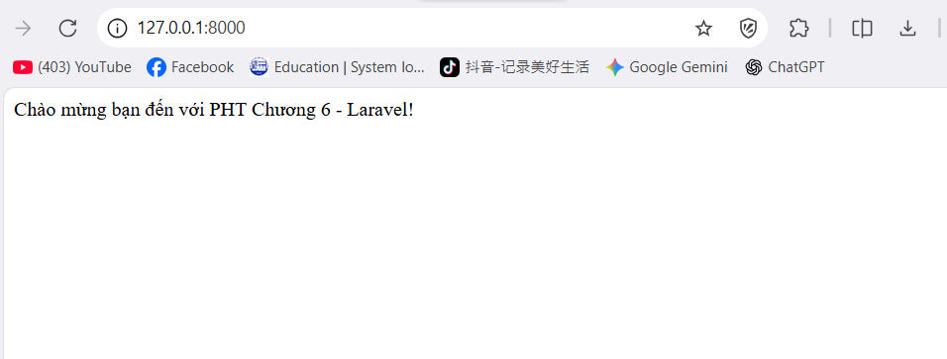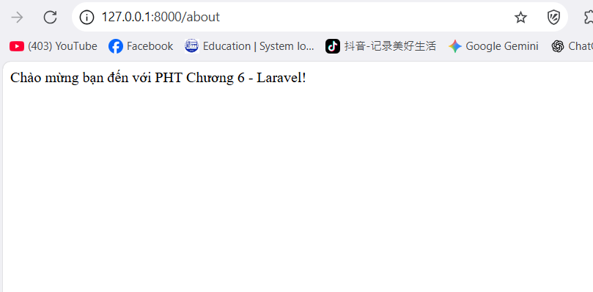

- Câu hỏi Phản biện (Bắt buộc)
Tại sao Laravel khuyến khích việc tách biệt 'logic tương tác với cơ sở dữ liệu' (Data Access Logic) và đặt nó vào Model thay vì để Controller tự mình xử lý tất cả các câu lệnh SQL? Nêu ít nhất ba lợi ích chính của việc sử dụng Eloquent ORM và Model trong việc quản lý dữ liệu."?

